**Районное объединение учителей иностранного языка.**

На базе Синицынская ООШ 17. 02. 2016 г проходило РМО учителей иностранного языка . Педагоги Новолоктинской и Синицынской СОШ и Косминцева Екатерина Владимировна представили коллегам уроки  по темам « Школа. Модальные глаголы» в 7 классе, «Моя семья» во 2 классе, инсценирование сказки «Репка».

Учащиеся  с 5 - 7 класс с первых минут  заинтриговали внимание гостей своими костюмами, английской речью, актёрским мастерством.

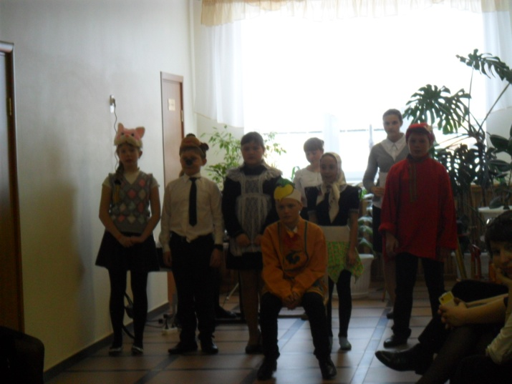

Зрители также приняли активное участие в постановке данной сказки.

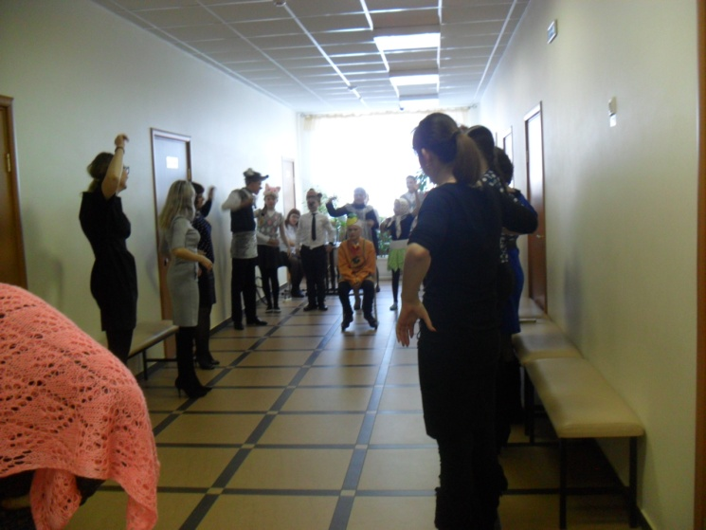

Урок английского языка в 7 классе проводился в лингафонном кабинете. 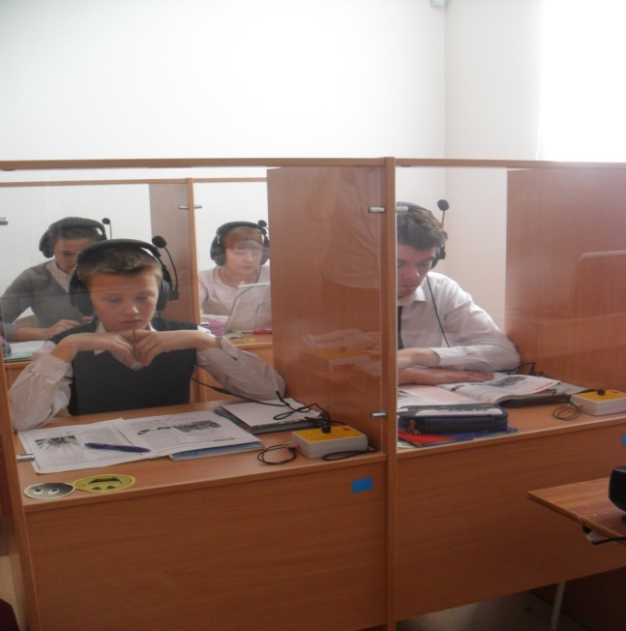 Учащиеся повторили тему модальные глаголы, школа с помощью различных видов упражнений. (аудирование, чтение, грамматика). 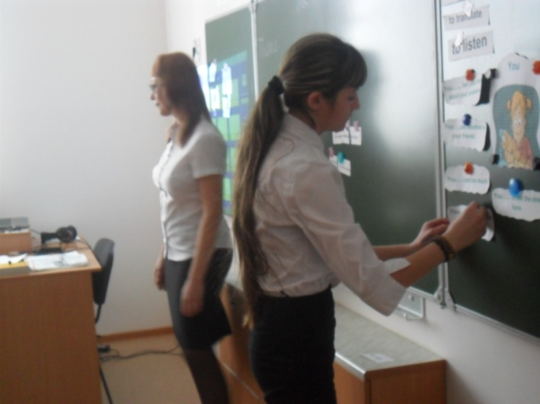 Учителя иностранного языка в лице Косминцевой Е.В. сердечно благодарят за теплый приём и тесное сотрудничество. Особая благодарность директору школы Скоробогатовой Ларисе Валериевне и завучу Белешевой Любови Михайловне, за оказание помощи в реализации данного мероприятия .